Starostwo Powiatowe

w Opatowie

Wydział Zarządzania Kryzysowego
ul. Sienkiewicza 17, 27-500 Opatów tel./fax 15 868 47 01, 607 350 396, e-mail: pzk@opatow.pl

OSTRZEŻENIE METEOROLOGICZNE

Opatów, dnia 21.12.2022 r.

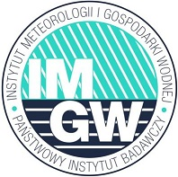 | OSTRZEŻENIE 118  Zjawisko: Roztopy  Stopień zagrożenia: 1

Biuro: | IMGW-PIB Biuro Prognoz Meteorologicznych w Krakowie
Obszar: | województwo świętokrzyskie – powiat opatowski
Ważność: | Od: 22-12-2022 godz. 12:00  Do: 24-12-2022 godz. 12:00
Przebieg: | Prognozuje się wzrost temperatury powietrza powodujący odwilż i topnienie pokrywy śnieżnej. Temperatura maksymalna od 1°C do 4°C.  Temperatura minimalna od 1°C do 2°C. Suma opadów deszczu (powodujących szybsze topnienie śniegu) od  1 mm do 5 mm na dobę. Wiatr o średniej prędkości od  10 km/h do 25 km/h, w porywach do 55 km/h,  z południowego zachodu.
Prawdopodobieństwo: | 80 %
Uwagi: | Brak.
Czas wydania: | 21-12-2022 godz. 12:16

Opracował: WZK
K.W

OSTRZEŻENIE METEOROLOGICZNE

